一、組織系統
(一)組織結構
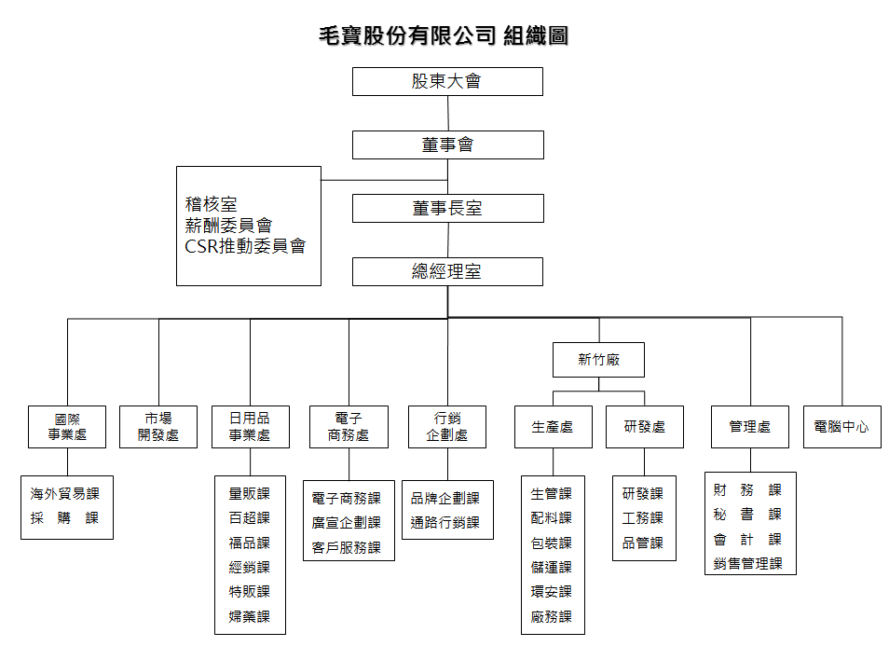

(二)經營團隊&各主要部門所營業務

部門 | 經理人 | 主要職掌
董事長室 | 吳瑞華董事長 | 企業長期經營方針及年度策略、企業資源整合、企業風險預防及智慧財產管理。
總經理室 | 陳逸弘總經理 | 企業年度策略、行銷業務、生產管理及總管理處督導等業務。
稽核室 | 黃惠蘭 | 負責內部稽核業務之規劃與執行及改進成效之追查。
生產處 | 林金龍廠長 | 負責產品之生產製造、流程控制、原物料及庫存管理、產品運送等業務。
研發處 | 黃玉章處長 | 產品研究開發、改善提昇功能、樣品開發等事項。
市場開發處 | 焦玉蘭經理 | 負責新市場及中國市場之推廣及開發業務。
國際事業處 | 劉文偉處長 | 負責國內外原物料之採購及新供應商開發；外銷市場之開拓。
日用品事業處 | 陳逸弘總經理 | 負責國內市場業務推廣、客戶報價、產品企劃等業務。
行銷企劃處 | 楊子芸經理 | 依據品牌行銷活動共同研擬通路行銷規劃、促銷活動效益分析與管理、市場及通路資訊回饋。
電子商務處 | 劉詩玉主任 | 負責國內B to C市場業務之推廣、新品開發、市場資訊收集、產品企劃等業務。
管 理 處 | 羅梅珠副理 | 負責員工任用、晉升、訓練、退休等人事行政業務；事務性用品之採購業務。
 | 趙佳玲經理 | 公司財務作業、財務督導與異常協助、上市公司治理遵行、董事會議運作及海外財務監督。
 | 陳宣汝經理 | 會計帳務、稅務作業、存貨及成本管理及分析等作業。
電腦中心 | 呂金霙經理 | 應用系統規劃及管理、作業系統管理、硬體設備管理及資訊安全管理。

(三)功能性委員會

a.薪酬委員會

為健全本公司董事、監察人及經理人薪資報酬制度，爰依「股票上市或於證券商營業處所買賣公司薪資報酬委員會設置及行使職權辦法」第三條之規定，訂定本薪資報酬委員會組織規程，以資遵循。本委員會成員人數為三人，由董事會決議委任之，其中一人為召集人。本委員會成員之專業資格與獨立性，應符合薪酬委員會職權辦法第五條第六條之規定。本委員會成員之任期與委任之董事會屆期相同。本年度依法共召開兩次會議進行審議董事及監察人出席董事會車馬費、酬勞及董事長、董事及經理人每月薪資結構及給付金額。

職 稱 | 姓 名 | 選(就) 任日期 | 任期 | 主要經（學）歷
薪酬委員 | 林峻樟 | 106.06.15 | 3年 | 輔仁大學國貿系畢
薪酬委員 | 蘇亮 | 106.06.15 | 3年 | 淡江大學管理資訊研究所畢
薪酬委員 | 黃建誠 | 106.06.15 | 3年 | 美國明尼蘇達大學法學碩士

b.CSR推動委員會
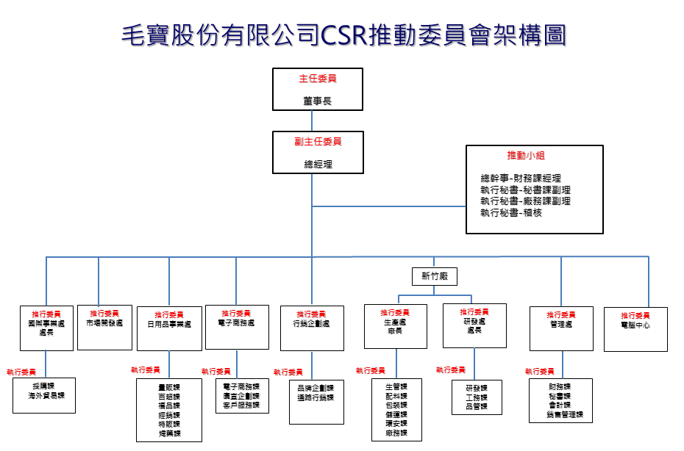

職稱 | 主要職掌
主任委員 | 負責CSR方向與目標之制訂。
副主任委員 | 負責依照CSR方向與目標展開行動方案。
推動小組 | 負責依照CSR方向與目標展開行動方案之推動、監督、檢討、改善與跟催。
推行委員 | 負責依照CSR責任目標展開行動方案之推動、監督、檢討、改善。
執行委員 | 負責依照CSR責任目標展開行動方案之推動、報告、改善。

